ДОПОЛНИТЕЛЬНЫЙ РАЗДЕЛ ДЛЯ РОДИТЕЛЕЙ

**КРАТКАЯ ПРЕЗЕНТАЦИЯ  
  
ОСНОВНОЙ   
ОБРАЗОВАТЕЛЬНОЙ ПРОГРАММЫ   
ДОШКОЛЬНОГО ОБРАЗОВАНИЯ   
МУНИЦИПАЛЬНОГО БЮДЖЕТНОГО   
ДОШКОЛЬНОГО ОБРАЗОВАТЕЛЬНОГО   
УЧРЕЖДЕНИЯ «ЯСЛИ-САД № 115 ОБЩЕРАЗВИВАЮЩЕГО ТИПА ГОРОДА МАКЕЕВКИ»**

**Составители:**

*Бородай О.А., заведующий*

*Морозова Н.А., старший воситатель*

*Белорусова К.А., педагог-психолог*

*Прохоренко Е.А., воспитатель*

*Гуляева О.А., музыкальный руководитель*

Основная образовательная программа дошкольного образования Муниципального бюджетного дошкольного образовательного учреждения «Ясли-сад № 115 общеразвивающего типа города Макеевки» (далее - Программа) разработана во исполнение статьи 12 Федерального Закона «Об образовании в Российской Федерации» (Федеральный закон от 29.12.2012г. №273-ФЗ, с изменениями на 17 февраля 2023 года, редакция, действующая с 28 февраля 2023 года).

Основой для разработки и реализации Программы являются:

* Федеральный государственный образовательный стандарт дошкольного образования (далее – ФГОС ДО), утвержденный приказом Министерства образования и науки РФ от 17 октября 2013 г. N 1155 (с изменениями на 17 февраля 2023г. согласно Приказу Министерства просвещения Российской Федерации от 8 ноября 2022 г. N 955).
* Федеральная образовательная программа дошкольного образования (далее – ФОП ДО), утвержденная приказом Министерства просвещения Российской Федерации от 25. 11.2022 № 1028 "Об утверждении федеральной образовательной программы дошкольного образования", письмом МОН ДНР от 16.01.2023 № 322/06.1-28.

Программа предполагает возможность начала освоения детьми содержания образовательных областей на любом этапе ее реализации:

* Ранний дошкольный возраст (до 3 лет)
* Младший дошкольный возраст (3-4 года)
* Средний дошкольный возраст (4-5 лет)
* Старший дошкольный возраст (5-6 лет)
* Ребенок на пороге школы (6-7 лет)

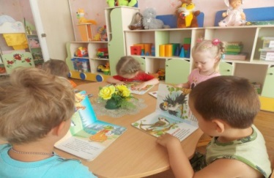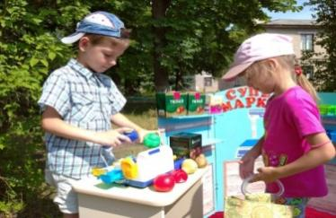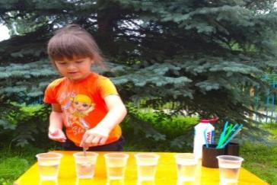

Познавательное

развитие

Социально-коммуникативное развитие

Речевое развитие

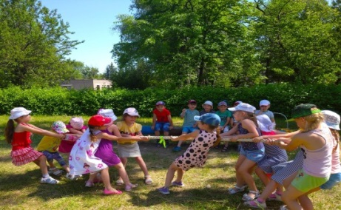

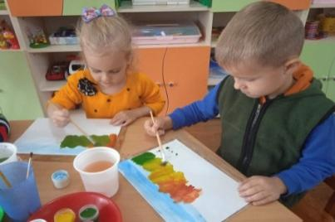

Художественно-эстетическое развитие

Физическое развитие

Программа учитывает индивидуальные потребности ребенка и направлена на:

1. создание условий развития ребенка, открывающих возможности для его позитивной социализации, его личностного развития, развития инициативы и творческих способностей на основе сотрудничества со взрослыми и сверстниками и соответствующим возрасту видам деятельности;
2. создание развивающей образовательной среды, которая представляет собой систему условий социализации и индивидуализации детей.

Программа включает в себя учебно-методическую документацию, в состав которой входят федеральная рабочая программа воспитания, примерный режим и распорядок дня дошкольных групп, федеральный календарный план воспитательной работы и иные компоненты.

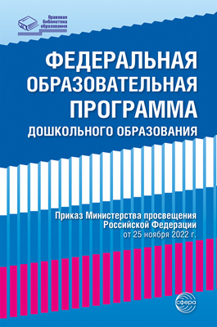

Обязательная часть Программы построена на содержании Федеральной образовательной программы дошкольного образования, утвержденной приказом Министерства просвещения Российской Федерации от 25 ноября 2022 г. N 1028.

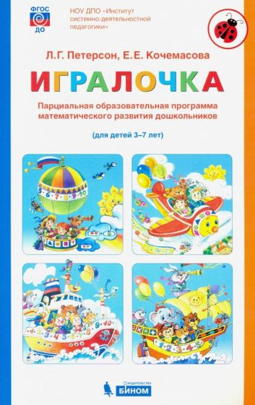

Часть Программы, формируемая участниками образовательных отношений, включает в себя Парциальную программу математического развития дошкольников 3-7 лет

"Игралочка", разработанную Л.Г. Петерсон, Е.Е. Кочемасовой.

Программа обеспечивает реализацию основополагающих функций дошкольного уровня образования:

1. обучение и воспитание ребенка дошкольного возраста как гражданина Российской Федерации, формирование основ его гражданской и культурной идентичности на соответствующем его возрасту содержании доступными средствами;
2. создание единого ядра содержания дошкольного образования (далее - ДО), ориентированного на приобщение детей к традиционным духовно-нравственным и социокультурным ценностям российского народа, воспитание подрастающего поколения как знающего и уважающего историю и культуру своей семьи, большой и малой Родины;
3. создание единого федерального образовательного пространства воспитания и обучения детей от рождения до поступления в общеобразовательную организацию, обеспечивающего ребенку и его родителям (законным представителям) равные, качественные условия ДО, вне зависимости от места проживания.

Программа определяет единые для Российской Федерации базовые объем и содержание ДО, осваиваемые обучающимися в организациях, осуществляющих образовательную деятельность, и планируемые результаты освоения образовательной программы.

Дошкольное образование может быть получено в Дошкольной образовательной организации, а также вне её - в форме семейного образования. Форма получения дошкольного образования определяется родителями (законными представителями) несовершеннолетнего обучающегося. При выборе родителями (законными представителями) несовершеннолетнего обучающегося формы получения дошкольного образования учитывается мнение ребёнка.

(Часть 4 статьи 63 Федерального закона от 29 декабря 2012 г. № 273-ФЗ «Об образовании в Российской Федерации» (Собрание законодательства Российской Федерации, 2012, № 53, ст. 7598). <http://www.kremlin.ru/acts/bank/36698>

При реализации образовательных программ дошкольного образования могут использоваться различные образовательные технологии, в том числе дистанционные образовательные технологии, электронное обучение, исключая образовательные технологии, которые могут нанести вред здоровью детей.

Применение электронного обучения, дистанционных образовательных технологий, а также работа с электронными средствами обучения при реализации Федеральной программы осуществляются в соответствии с требованиями:

СанПин 2.4.3648-20 и СанПиН 1.2.3685-21 <http://publication.pravo.gov.ru/Document/View/0001202012210122>

<http://publication.pravo.gov.ru/Document/View/0001202303090010>

Часть 2 статьи 13 Федерального закона от 29 декабря 2012 г. № 273-ФЗ «Об образовании в Российской Федерации» (Собрание законодательства Российской Федерации, 2012, № 53, ст. 7598). <http://www.kremlin.ru/acts/bank/36698>

Формы, способы, методы и средства реализации Федеральной программы педагог определяет самостоятельно в соответствии с задачами воспитания и обучения, возрастными и индивидуальными особенностями детей.

Согласно ФГОС ДО педагогами используются различные формы реализации Федеральной программы в соответствии с видом детской деятельности и возрастными особенностями детей.

Образовательная деятельность организуется как совместная деятельность педагога и детей, самостоятельная деятельность детей. В зависимости от решаемых образовательных задач, желаний детей, их образовательных потребностей, педагог может выбрать один или несколько вариантов совместной деятельности.

Развивающая предметно-пространственная среда (РППС) рассматривается как часть образовательной среды и фактор, обогащающий развитие детей, выступает основой для разнообразной, разносторонне развивающей, содержательной и привлекательной для каждого ребёнка деятельности.

Развивающая предметно-пространственная среда включает организованное пространство (территория ДОО, групповые комнаты, специализированные, технологические, административные и иные помещения), материалы, оборудование и средства обучения и воспитания, охраны и укрепления здоровья детей дошкольного возраста, материалы для организации самостоятельной творческой деятельности детей, а также создает возможности для учёта особенностей, возможностей и интересов детей.

В соответствии с ФГОС ДО РППС создается содержательно-насыщенной; трансформируемой; полифункциональной; доступной; безопасной; обеспечивающей условия для эмоционального благополучия детей и комфортной работы педагогических и иных сотрудников.

РППС ДОО обеспечивает возможность реализации разных видов индивидуальной и коллективной деятельности: игровой, коммуникативной, познавательно-исследовательской, двигательной, продуктивной и прочее, в соответствии с потребностями каждого возрастного этапа детей, охраны и укрепления их здоровья.

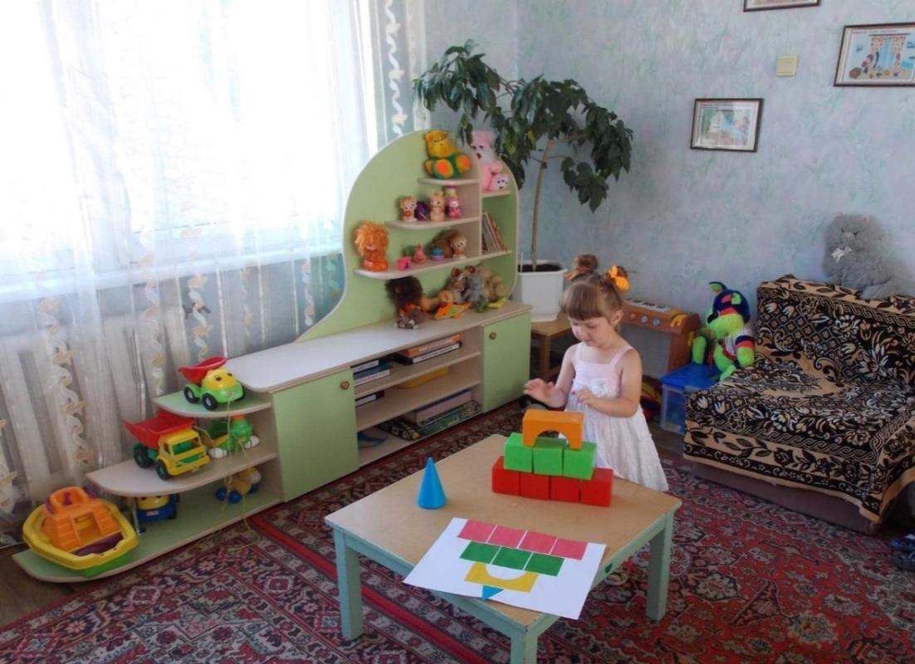

Важнейшим условием обеспечения целостного развития личности ребенка является развитие конструктивного взаимодействия с семьей.

Главными целями взаимодействия педагогического коллектива ДОО с семьями обучающихся дошкольного возраста являются:

* создание необходимых условий для формирования ответственных взаимоотношений с семьями воспитанников и повышение компетентности родителей (законных представителей) в вопросах образования, охраны и укрепления здоровья детей раннего и дошкольного возрастов;
* обеспечение единства подходов к воспитанию и обучению детей в условиях ДОО и семьи; повышение воспитательного потенциала семьи.

Достижение этих целей осуществляется через решение основных задач:

* информирование родителей (законных представителей) относительно целей ДО, общих для всего образовательного пространства Российской Федерации, о мерах господдержки семьям, имеющим детей дошкольного возраста, а также об образовательной программе, реализуемой в ДОО;
* просвещение родителей (законных представителей), повышение их правовой, психолого-педагогической компетентности в вопросах охраны и укрепления здоровья, развития и образования детей;
* способствование развитию ответственного и осознанного родительства как базовой основы благополучия семьи;
* построение взаимодействия в форме сотрудничества и установления партнёрских отношений с родителями (законными представителями) детей раннего и дошкольного возраста для решения образовательных задач;
* вовлечение родителей (законных представителей) в образовательный процесс.

Работа с родителями (законными представителями) детей дошкольного возраста строится на принципах ценностного единства и сотрудничества всех субъектов социокультурного окружения ДОО.

Ключевым принципом взаимодействия ДОО с родителями (законными представителями является приоритет семьи в воспитании, обучении и развитии ребенка.

В ФГОС ДО указано, что одним из обязательных разделов программы любого ДОУ является раздел «Планируемые результаты освоения детьми основной общеобразовательной программы дошкольного образования».

В нем описаны интегративные качества, которые ребенок приобретает в результате освоения программы. Требования Стандарта к результатам освоения Программы представлены в виде целевых ориентиров дошкольного образования. К ним относятся следующие социальные и психологические характеристик и личности ребёнка на этапе завершения дошкольного образования:

* инициативность и самостоятельность ребенка в разных видах деятельности;
* любознательность;
* способность выбирать себе род занятий, участников совместной деятельности;
* уверенность в своих силах, открытость внешнему миру, положительное отношение к себе и к другим, чувство собственного достоинства;
* развитое воображение, способность к фантазии, творчеству;
* умение подчиняться разным правилам и социальным нормам;
* способность контролировать свои движения (уровень развития крупной и мелкой моторики);
* способность к волевым усилиям в разных видах деятельности.
* Важно, чтобы у ребенка к окончанию подготовительной группы в детском саду были сформированы волевая и мотивационная готовность к обучению в школе.

